附件二

交叉学科及专业领域邀请制系统操作流程
研究生教育管理系统网址链接：https://gms.bit.edu.cn
由学科责任教授组长、专业领域责任教授组长邀请后，导师登入系统接收邀请。

一、责任教授（组长）邀请制导师
1.操作步骤
登录系统，点击【导师】→【导师遴选】→【邀请制导师】。
2.操作说明
邀请方式一：点击【邀请导师】可按学科专业邀请导师。选择院系、工号/姓名、学科后，点击【查询】查询可被邀请的导师列表；勾选目标导师，点击【确认邀请】，系统即向该导师发送邀请。
邀请方式二：点击姓名栏中的“姓名”可查看导师详细信息并发起邀请。
查询方式：点击【现有导师】可查看已成功邀请的导师。选择院系、工号/姓名，点击【查询】，系统显示相应数据；勾选导师，点击【继续邀请】可再次向导师发送邀请；也可直接点击操作栏的【继续邀请】、【本次暂不邀请】分别对导师继续邀请、本次暂不邀请。
点击姓名栏的“姓名”显示导师详细信息。
取消邀请操作：点击操作栏的【取消邀请】即取消对该导师的邀请。
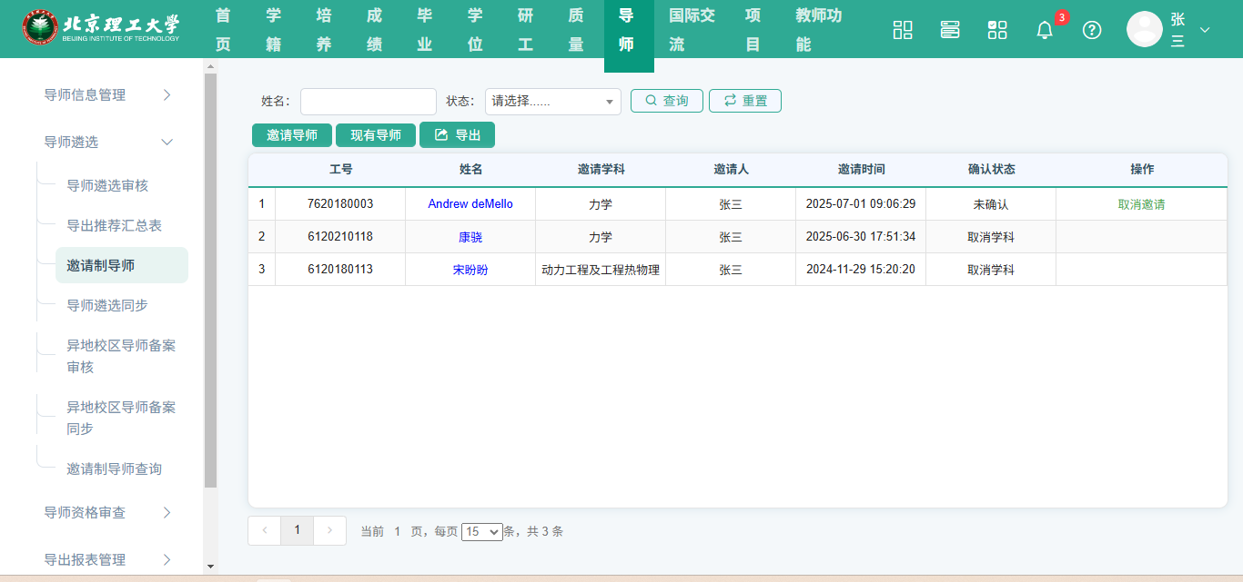
图：邀请制导师
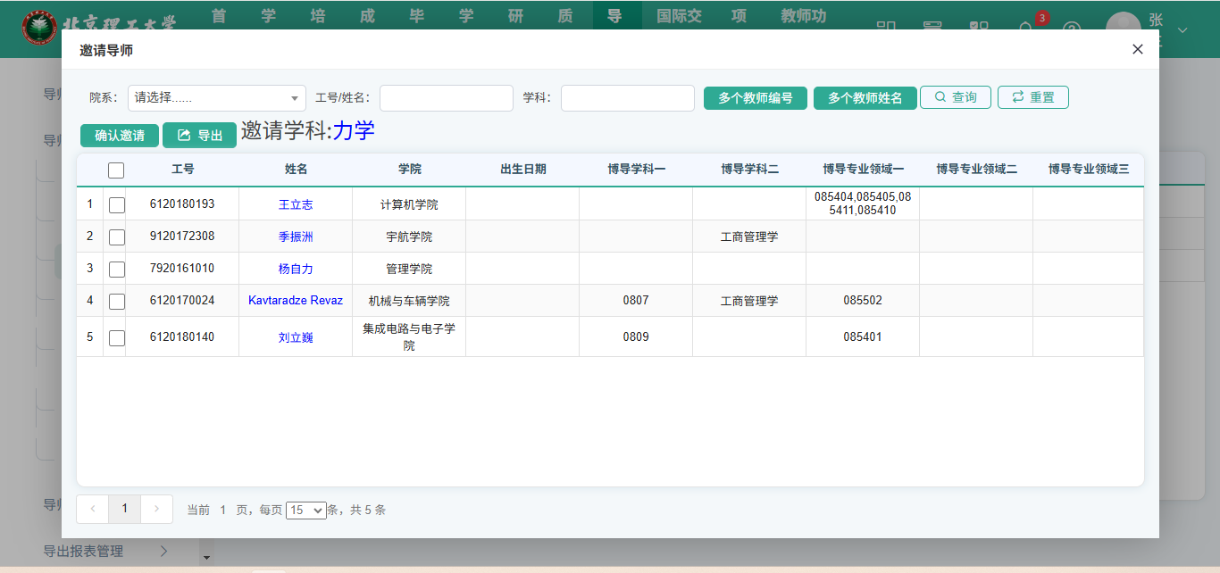
图：邀请导师
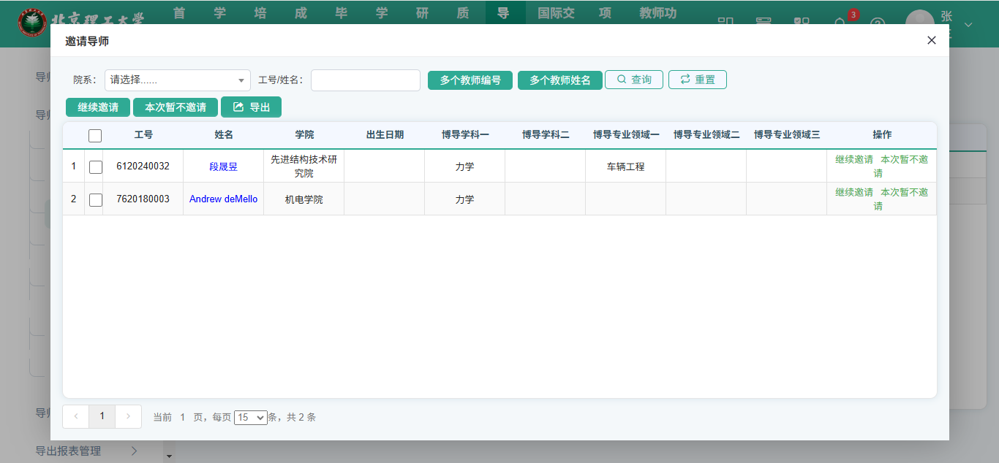
图：现有导师

二、导师接受或拒绝邀请
1.操作步骤
登录系统，点击【导师申请】→【邀请制导师确认】。
2.操作说明
点击操作栏的【接受】接受邀请，接受邀请后，还可以点击操作栏的【取消】取消确认；
点击操作栏的【拒绝】拒绝邀请。
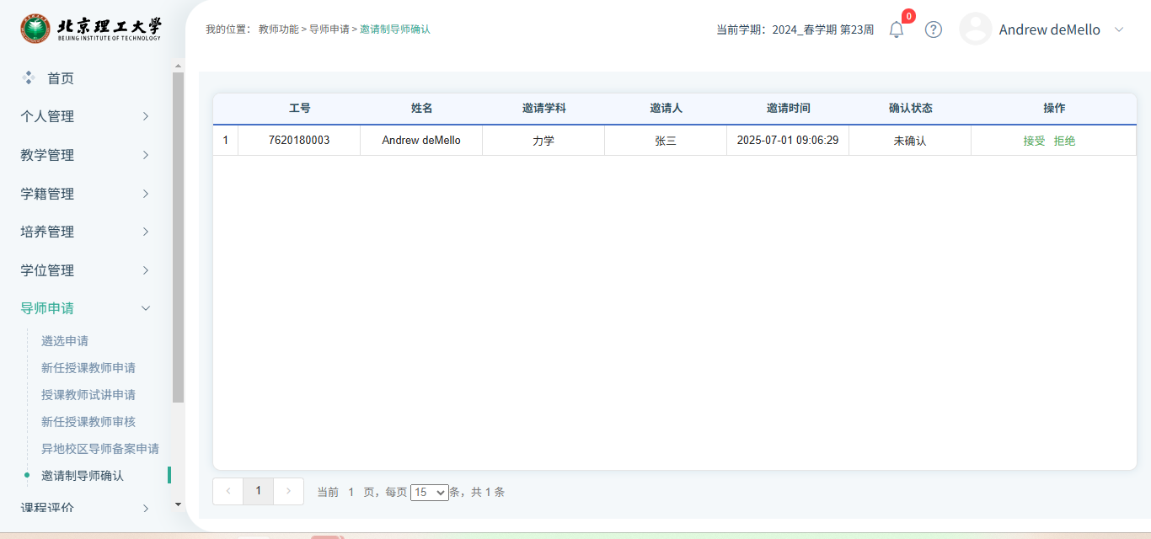
图：邀请制导师确认
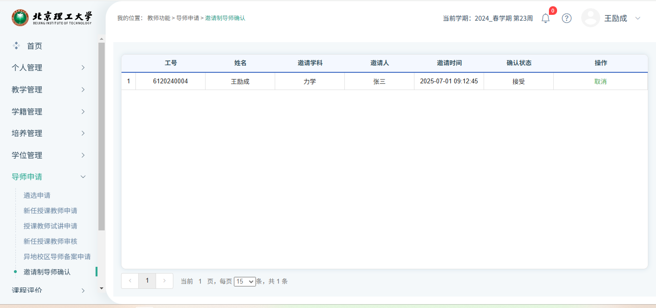
图：邀请制导师确认-取消

